SAN PEDRO TLAQUEPAQUE, JALISCO, A 13 DE OCTUBRE DEL 2015,

SIENDO LAS **l/:/0** HORAS, SE DA POR COMENZADA LA INSTALACION  
DE LA COMISION EDILICIA DE SERVICIOS PUBLICOS MUNICIPALES CON  
EL SIGUIENTE:

ORDEN DEL DÍA:

PRIMERO.- Lista de Asistencia y Verificación del Quorum Legal para  
sesionar.

SEGUNDO.- Presentación de los Integrantes.

TERCERO.- Lectura del Orden del Día.

CUARTO.- Intervención y declaratoria formal de la Instalación de la  
Comisión Edilicia de Servicios Públicos Municipales a cargo del Regidor Lie.

Orlando García Limón, Presidente de la Comisión Edilicia. M **/S**

QUINTO.- Intervención á cargo de los Regidores integrantes de la Comisión  
de Servicios Públicos Municipales, así como el Director de Actas y Acuerdos  
el Lie. Fernando Rivera Rodríguez y del Ing. Fernando Gómez González,

Director de Servicios Públicos Municipales.

PRESIDENTE:

C. LIC. ORLANDO GARCIA LIMON

VOCALES:

LIC. MIGUEL SILVA RAMIREZ

LIC. LOURDES CELENIA CONTRERAS GONZALEZ

LIC. ADENAWER GONZALEZ FIERROS

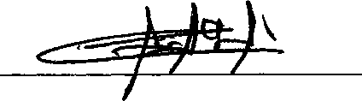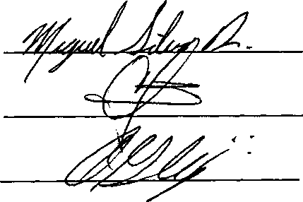

Asistencia del LIC. FERNANDO RIVERA RODRÍGUEZ DIRECTOR DE ACTAS Y ACUERDOS

Asistencia del UC. FERNANDO RIVERA RODRÍGUE

DIRECTOR DE ACTAS Y ACUERDOS

Asistencia del Ing. FERNANDO GÓMEZ GONi

Director de Servicios Públicos Munici

SEXTO.- Asuntos Varios.

I

SEPTIMA.- Clausura de la Sesión.

SIENDO LAS **Jt'.SO** SE DA POR CONCLUIDA LA REUNION DE COMISION EDILICIA DE SERVICIOS PUBLICOS MUNICIPALES.

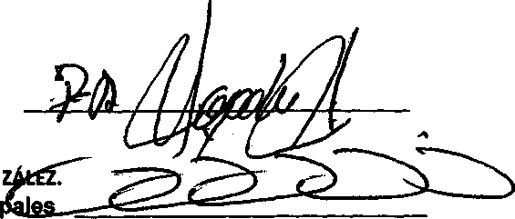

TLAQUEPA0U6

MINUTA DE LA REUNION DE INSTALACION DE LA COMISION EDILICIA DE SERVICIOS PUBLICOS MUNICIPALES.

Siendo las once horas con diez minutos del día 13 trece de Octubre de 2015 dos mil quince y estando presentes en la Sala de Juntas del área de regidores, ubicada en la calle Hidalgo número 10 y con el fin de realizar la Instalación de la Oomisión Edilicia de Servicios Públicos Municipales, previamente citada por el Regidor Orlando García Limón en su calidad de Presidente de la Comisión antes citada, de acuerdo al siguiente:

ORDEN DEL DÍA:

Primero.- Lista de Asistencia y verificación del Quorum Legal Segundo.- Presentación de los Integrantes.

Tercero.- Lectura del Orden del día.

Cuarto.- Intervención y declaratoria formal de la Instalación de la Comisión Edilicia de Servicios Públicos Municipales a cargo del Regidor Lie. Orlando García Limón, Presidente de la Comisión Edilicia.

Quinto.- Intervención a cargo de los Regidores integrantes de la Comisión de Servicios Públicos Municipales, así como el Director de Actas y Acuerdos el Lie. Fernando Rivera Rodríguez y del Ing. Fernando Gómez González, Director de Servicios Públicos Municipales.

El Regidor Orlando García Limón, Presidente de la Comisión de Servicios Públicos Municipales, da lectura a la Orden del día y pregunta si es de aprobarse la misma a lo que manifiestan en votación económica que se aprueba.

El Regidor Orlando García Limón, Presidente de la Comisión de Servicios Públicos Municipales les da la bienvenida y agradece su asistencia.

Se procede al pase de lista y firma de la asistencia.

REGIDOR LIC. ORLANDO GARCIA LIMON

PRESIDENTE DE LA COMISIÓN DE SERVICIOS PÚBLICOS MUNICIPALES

REGIDOR LIC. MIGUEL SILVA RAMIREZ

VOCAL DE LA COMISIÓN DE SERVICIOS PÚBLICOS MUNICIPALES

REGIDORA LOURDES CELENIA CONTRERAS GONZALEZ

VOCAL DE LA COMISIÓN DE SERVICIOS PÚBLICOS MUNICIPALES

REGIDOR LIC. ADENAWER GONZALEZ FIERROS

VOCAL DE LA COMISIÓN DE SERVICIOS PÚBLICOS MUNICIPALES

Asistencia del Lie. Fernando Rivera Rodríguez, Director de Actas y Acuerdos.

Asistencia del Lie. Fernando Gómez González, Director de Servicios Públicos Municipales.

En su carácter de Presidente y de conformidad con el artículo 11 del Reglamento Interior del Ayuntamiento y de la Administración Pública del Municipio de Tlaquepaque, se declara que existe Quorum legal.

Nombro como mi secretaria técnica de la Comisión a la Lie. Lilia Gabriela Huerta Ventura.

Se solicita la anuencia de los integrantes de la Comisión para la instalación de la Comisión Edilicia de Servicios Públicos Municipales.

Toma la voz el Presidente y realiza la presentación de los regidores vocales integrantes de la Comisión y del Director de Servicios Públicos Municipales.

Se declara instalada la Comisión Edilicia de Servicios Públicos Municipales, siendo las 11:15 once horas con quince minutos.

Toma la voz el Regidor Miguel Silva Ramírez expresando su voluntad de ponerse a las órdenes del Director de Servicios Públicos Municipales y cooperar en el trabajo de la comisión.

A continuación toma la voz la Regidora Lourdes Celenia Contreras González y menciona su disposición para trabajar y hace referencia del rezago existente en el municipio de la prestación de servicios públicos para cubrir siquiera los servicios de primera necesidad.

Acto seguido toma la voz el Regidor Adenawer González Fierros refiriendo brindar todo el apoyo necesario para el trabajo de la comisión, haciendo alusión al reto

que enfrentará el gobierno para prestar los servicios públicos con la enorme deuda pública existente.

Toma la voz el Ing. Fernando Gómez González, Director de Servicios Públicos Municipales y señala que la falta de dinero no debe ser pretexto para no hacer cosas.

Toma la voz el Presidente y entrega una ficha técnica a los integrantes de la comisión sobre algunos servicios públicos refiriendo una problemática general.

A continuación toma la voz la Regidora Lourdes Celenia Contreras González, reiterando nuevamente el apoyo para el trabajo de la comisión.

Acto seguido el Regidor Adenawer González Fierros hace referencia al trabajo del regidor el cual señala que los regidores son como oficinas receptoras y pide apoyo al Director de Servicios Públicos Municipales para un mejor trabajo en conjunto.

Toma el uso de la voz el Regidor Miguel Silva Ramírez, reiterando nuevamente su colaboración y disposición para el trabajo de la comisión.

A continuación toma la voz el Ing. Fernando Gómez González, Director de Servicios Públicos Municipales, reiterando su disposición para trabajar en conjunto.

Siendo las 11:30 once horas con treinta minutos y una vez agotado el orden del día, se declara formalmente concluida la Reunión de la Instalación de la Comisión Edilicia de Servicios Públicos Municipales, firmando de conformidad los Regidores integrantes de la Comisión.

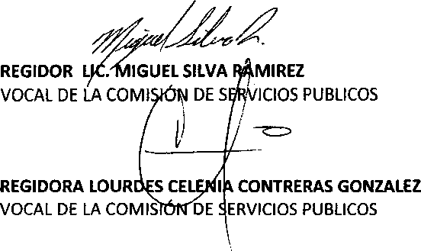

LEZ FIERROS

SERVICIOS PUBLICOS

Estas firmas corresponden a la reunión de la Instalación de la comisión edilicia de Servidos Públicos Municipales, celebrada el día 13 trece de octubre del 2015 dos mil quince. OGL/MSR/LCCG/AGF/FRR/FGG/ /IGHV